«ЗАПОВЕДНЫЕ МЕСТА ЗЕМЛИ ПСКОВСКОЙ»:
«МОЙ ДРУГ, ПОЕДЕМ В ДНО…»

Мой друг, поедем в Дно,
В наш город небольшой,
Где в вечность тянутся ветвями тополя,
Где наша молодость давно
Нас ждёт. С возвышенной душой
Пройдём с тобой в родимые поля,
Посмотрим на неброские пейзажи
Земли, где довелось нам быть,
Дружить и жить надеждами…
Е. Шеметовский
Город Дно является административным центром Дновского района Псковской области. Расположен на Шелонской низменности, в 113 км от Пскова. Название города ДНО идет от двух деревень — Дно Большое и Дно Малое, которые упоминаются в летописи в 15 веке. В описи Дно 1576 года записано, что Дно принадлежало крупному помещику, родственнику первого царского опричника Малюты Скуратова Афанасию Васильевичу Бельскому. По-видимому, Дно и многие близлежащие деревни попали в опричнину — особое владение царя и его телохранителей — опричников.
В 2014 году Дновской районной библиотеке исполнилось 95 лет.
В «Докладе Порховского уезда отдела народного образования» за 1919 год указано:
«..В настоящее в г. Порхов и уезде имеются следующие учреждения: ... Дновская районная библиотека, 1000 томов, ст. Дно. Библиотека при культпросветкружке».
Сегодня библиотека района рада приветствовать гостей, туристов на Дновской земле, виртуальных посетителей на сайте библиотеки, подготовила для вас интересную информацию.
- Сайт Дновской централизованной библиотечной системы - http://cbsdno.ucoz.ru/

- Библиотека предлагает совершить ВИДЕОЭКСКУРСИЮ ПО ИСТОРИЧЕСКИМ МЕСТАМ ПСКОВСКОЙ ОБЛАСТИ – http://cbsdno.ucoz.ru/index/videomaterialy/0-23

- СТРАНИЦЫ ИСТОРИИИ ДНОВСКОГО РАЙОНА – ДЛЯ ВАС - ЛЮБОЗНАТЕЛЬНЫЕ ЧИТАТЕЛИ и ТУРИСТЫ.

- СВЯТЫЕ ГОРЫ ДНОВСКОЙ ЗЕМЛИ – презентация.

Дновский район с его административным центром - г. Дно - образован Постановлением ВЦИК 1 августа 1927 года. В состав района входят 8 волостей (5 сельских и 1 городское поселений). Город Дно является важнейшим транспортным узлом на Северо-Западе России, история которого уже более 110 лет. Здесь пересекаются два транспортных направления: с севера на юг (Санкт-Петербург - Витебск) и с запада на восток (Псков - Москва). Район граничит с экономически развитой Новгородской областью, имеется надежное автотранспортное и железнодорожное сообщение с Ленинградской область и г. Санкт-Петербургом. К нему примыкают: с юга – Дедовичский район, с запада - Порховский, с севера и востока – Новгородская область. С запада на восток район простирается на 45 км, с юга на север – на 35 км.

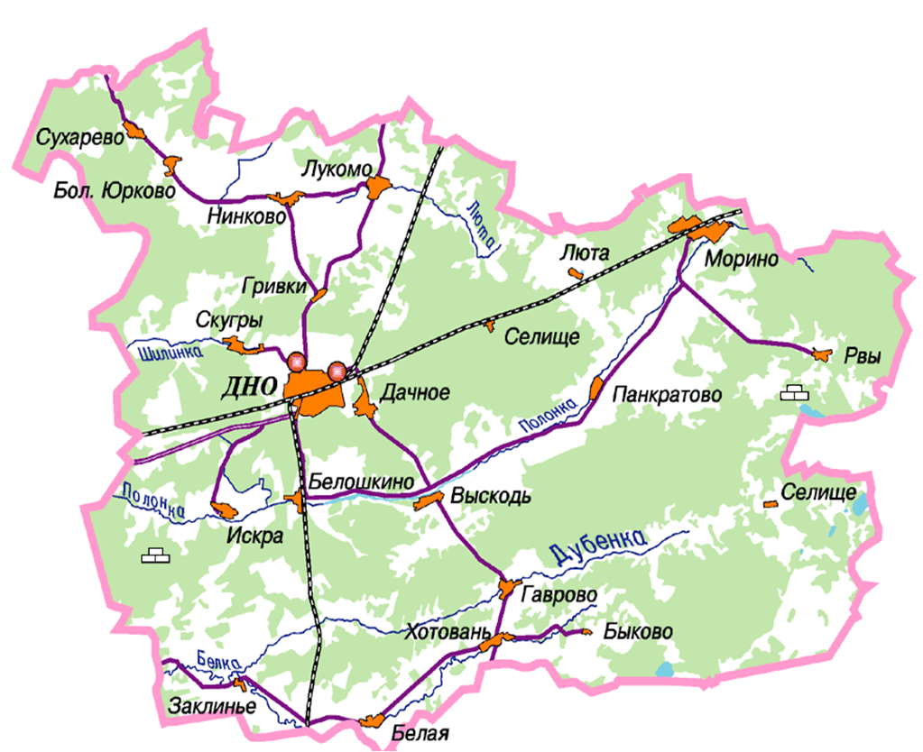

Город Дно – один из районных центров Псковской области, имеющий древнюю историю. Первые упоминания о городе в новгородских писцовых книгах относятся к XI веку. Древние захоронения – курганы говорят о том, что и более тысячи лет назад здесь жили люди.
Археологических раскопок в Дновском районе не проводили, поэтому о каменном веке или веке бронзы в этих местах пока ничего не известно. Но древние захоронения-курганы свидетельствуют о том, что по крайней мере тысячу с лишним лет назад здесь жили люди. Все известные курганы финских и славянских племен расположены у трех рек: на Люте - у деревень Зерема и Сухарево, на Полонке - у деревни Чернобожье, на Белке.
Во времена Древней Руси, а позже и Московского государства вдоль реки Шелонь проходила сухопутная дорога и Новгорода в Псков и дальше в Прибалтику. Во времена феодальной раздробленности земель земли Шелони принадлежали Господину Великому Новгороду - вечевой республике. В Шелонскую пятину входили погосты: Михайловский, Бельский, Смолинский: Сейчас это территории Дновского района .
В истории России нет такого события, которое тем или иным способом не коснулось бы города Дно. В Отечественной войне 1812 года принимал участие владелец деревень Костыжицы, Сухарево, Горушка генерал-лейтенант Николай Михайлович Бороздин, чей портрет помещен в Государственном Эрмитаже в военной галерее героев 1812 года.
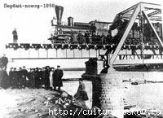
В 1893 году началось строительство железной дороги Бологое-Псков. Дно стало одной из шестнадцати станций Московско-Виндаловской железной дороги. С 1894 по 1897 год было построено паровозное депо станции Дно. И в начале 20 века Дно стало узловой железнодорожной станцией. После постройки железной дороги Петербург - Витебск в 1901-1904 годах станция Дно стала узловой. В 1925 г. пристанционному поселку Дно официально присвоен статус города. Этот статус станция имеет и в настоящее время.
В феврале 1917 года большевиками на станции Дно был задержан литерный царский поезд и направлен не в Петроград, как хотел царь, а в Псков, где Николай II отрекся от Престола.
Во время Великой Отечественной войны 1941-1945г.г. в период фашистской оккупации действовало дновское подполье, которое возглавляла Герой Советского Союза А.А. Бисениек. Сейчас одна из улиц города названа ее именем. За подвиги в Великой Отечественной войне звание Героя Советского Союза присвоено еще шестерым дновцам, погибшим в боях за свободу Отчизны – А.К. Антоненко, М.И. Васильеву, В.И. Зиновьеву, В.С. Омельянюку, В.Я. Петрову, Н.Я. Сиротину.
Удачное местоположение города способствовало строительству железных дорог. В середине 90-х годов XIX века было построено паровозное депо, железнодорожные мастерские, деревянный вокзал. За станцией закрепилось название Дно.
Вскоре здесь сформировался железнодорожный поселок, входивший в состав Порховского уезда. Статус города поселок получил в 1925 году, а через два года Дно стал центром района. Дновский район образован в 1927 году в составе Ленинградской области, с 23.08.1944 г. включен в состав Псковской области.
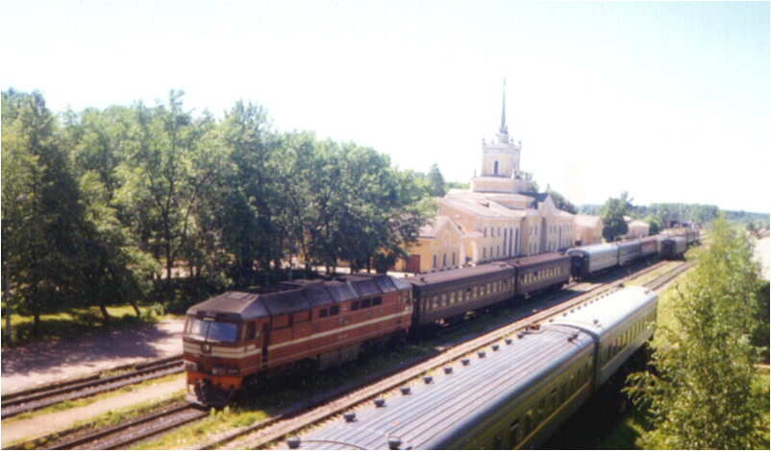
Источник: http://culture.pskov.ru/ru/region/dno, http://www.goroddno.ru

ДОСТОПРИМЕЧАТЕЛЬНОСТИ ДНОВСКОГО РАЙОНА

ПАМЯТНИКИ ИСТОРИИ И КУЛЬТУРЫ ДНОВСКОГО РАЙОНА

Источник: http://www.opskove.ru/object/104333123/D_100765960/1?lc=ru

 | Городище у дер. Выскодь  Дновский район/Выскодь д, Выскодская волость, в 0,4 км к С от деревни |  |  | 19 Жальничных могил близ д. Чернобожье  Дновский район/Чернобожье д, Должицкая волость, в 0,2 км к С от деревни на левом берегу
 | Культовые камни следовики)  Дновский район/Вилошки д |  |  | 3 Кургана и жальник близ дер. Голубово  Дновский район/Голубово д
 | Культовые камни следовик и камень со знаком Рюриковичей)  Дновский район/Городище д |  |  | Селище  Дновский район/Городище д
 | Могильник  Дновский район/Апраксино д |  |  | Культовый камень  Дновский район/Загорье д

ЦЕРКВИ ДНОВСКОГО РАЙОНА

Церковь Михаила Архангела
г. Дно, ул. Советская

Церковь стоит в городе Дно на возвышении в конце улицы Советской, при проезжей дороге Дно-Новгород в окружении старых тополей. На берегу небольшой речки Судонки. Церковь построена после войны 1812 г., видимо, в ознаменование победы и памяти погибших генерал-майором Лождуровым в 1821 г. Храм считается трехпрестольным: Архангела Михаила, пророка Ильи, Старорусской Божьей Матери.
Храм Архангела Михаила за время своего существования пережил революцию, Великую Отечественную войну, период застоя 70-х и развала СССР 90-х годов. Менялся вид храма, приходили и уходили сменяя друг друга новые настоятели, но неизменно, независимо от политики, времени года и забот, с горем и с радостью шли в Храм люди. Наиболее посещаем храм в празднование Рождества Христова и Пасхи.
- Храм Михаила Архангела имеет свой сайт: http://dno.do.am/publ/1-1-0-2/
- О храмах Дновского района можно прочитать на сайтах:
- «Наследие Земли Псковской» - http://culture.pskov.ru/ru/objects/object/70
- «Памятники истории и культуры Псковской области»- http://www.opskove.ru/object/104333123/D_100765960/1?lc=ru

ХРАМЫ И ЧАСОВНИ ДНОВСКОГО РАЙОНА –

Предлагаем Вам полюбоваться храмами и часовнями - в «облачных технологиях»
- http://files.mail.ru/C91824E031694839A7A31E093E7FE34C

ЖЕЛЕЗНОДОРОЖНАЯ СТАНЦИЯ Г. ДНО

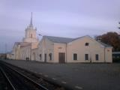 | Здание железнодорожного вокзала.  Дновский район/Дно г, Дно железнодорожный вокзал

Железнодорожная станция г. Дно - самая крупная на железной дороге Бологое - Псков. Станция была построена в 1897 году. Кроме необходимых станционных сооружений было построено паровозное депо, где производился капитальный ремонт паровозов. Депо разделялось на 12 стойл для паровозов. В центре был смонтирован поворотный круг, от которого веером расходились рельсы. Он приводился в движение вручную при помощи обыкновенного деревянного рычага, для чего требовались усилия всей паровозной бригады.
При депо были построены малые железнодорожные мастерские. Деревянное здание пассажирского вокзала располагалось к северу от станционных путей. Рядом с ним вдоль путей протянулась единственная улица пристанционного поселка, названная Невским проспектом (ныне улица Невская г. Дно). После постройки железной дороги Петербург-Витебск в 1901 - 1904 годах станция Дно стала узловой. Этот статус станция имеет и в настоящее время.
Источник: http://culture.pskov.ru/ru/objects/object/69, «Псковская энциклопедия».
МУЗЕИ ДНОВСКОГО РАЙОНА
ДНОВСКИЙ КРАЕВЕДЧЕСКИЙ МУЗЕЙ
Дновский краеведческий музей открыт в октябре 1967 года в городе Дно.
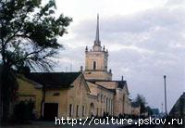
Материалы экспозиции рассказывают о жизни города и района в период с 1905 по 1967 год. Фотографии, документы, мемуары, предметы быта раскрывают политическое и экономическое положение города и района в дореволюционное время, повествуют о революционных событиях, происходивших на станции Дно, годах социалистического строительства в крае, о борьбе дновцев с немецко-фашистскими захватчиками, о послевоенном восстановлении города, о днях сегодняшних.
В создании музея принимали участие не только взрослые, но и молодежь. Совет музея возглавлял Г. Малахов, в работе ему помогали сотрудники клуба имени Ф. Э. Дзержинского, где первоначально располагался музей, библиотекари, экскурсоводами были учащиеся школы-интерната №1 станции Дно. Работа велась на общественных началах. Из-за ветхости помещения музей перевели в школу № 50.

ЛИТЕРАТУРНЫЙ ВЕРНИСАЖ

Дновская районная библиотека предлагает Вам познакомиться и с поэтами, живущими в этом гостеприимном, зовущим в дальние пути, манящем и притягательном городе Дно. Каждый из них познакомился с Музой в разное время и при разных обстоятельствах. Но всех их объединяют любовь, уважение и внимание к его величеству СЛОВУ, и чувство любви и к РОДНОМУ КРАЮ.

- Игорь Фадеев
- Борис Кузнецов
- Евгений Шеметовский
- Валентина Громова
- Алена Коняшкина
- Николай Иванов (Авэн)
- Марина Карпова
- Ирина Муравьева
- Наталья Васильева
- Вячеслав Долгов
В.Иванов
Город любимый
Город чудесный
***

Здесь мы родились,
Здесь мы учились-
В маленьком городе Дно.
Здесь мы влюблялись.
Здесь мы женились-
Здесь быль счастье дано.
Милые улочки, тихие в зелени,
Все утопаете вы.
Здесь все знакомо,
все переулочки -
В город мы свой влюблены.

ИСПОЛЬЗОВАННЫЕ ИСТОЧНИКИ:

- Официальный сайт администрации Дновского района: http://dno.reg60.ru/
- Сайт Дновской централизованной библиотечной системы - http://cbsdno.ucoz.ru/
- Сайт «Заповедная Россия» - http://www.zapoved.net/index.php
- Библиотечный портал Псковской области - http://portal.pskovlib.ru/
- Сайт «Наследие земли Псковской» - Наследие - http://culture.pskov.ru/ru/region/dno
- Сайт «Памятники истории и культуры Псковской области» - http://www.opskove.ru/object/104333123/D_100765960/1?lc=ru
- Сайт «Скобари. ру» - http://www.skobari.ru
- Туристический сайт Псковской области - http://www.tourism.pskov.ru/

